金融平台SDK

说明文档

|  |  |  |  |  |
| --- | --- | --- | --- | --- |
| 版本号 | 版本更改说明 | 更改日期 | 更改人 | 发布时间 |
| V1.0.0 | 1.创建 | 2017-4-13 | 李勇 |  |
|  |  |  |  |  |
|  |  |  |  |  |
|  |  |  |  |  |
|  |  |  |  |  |

目录

1、背景 1

1.1、开发背景 1

1.2、使用对象 1

2、功能说明 1

2.1、业务场景 1

2.2、功能流程 1

2.3、功能说明 1

2.3.1、支付宝 1

2.3.2、微信 2

2.3.3、双乾 2

2.3.4、地方饭票 2

2.3.5、全国饭票 2

2.4、支付流程 2

2.4.1、使用微信支付 2

2.4.2、使用支付宝支付 2

2.4.3、使用双乾支付 3

2.4.4、使用地方饭票支付 3

2.4.5、使用全国饭票支付 3

2.4.6、使用地方饭票和全国饭票支付 3

2.4.7、饭票和第三方支付 3

3、SDK设计 3

3.1、SDK参数说明 3

3.1.1、必要参数 4

3.1.2、可选参数 4

3.1.3、配置参数 5

4.支付演示 5

1、等待页面 5

2、支付订单 6

3、输入密码 7

4、第三方支付 7

# 1、背景

## 1.1、开发背景

为金融平台提供统一支付，让接入金融平台支付的客户能够在客户端以及服务端快速集成第三方支付的功能。

## 1.2、使用对象

所有需要使用第三方支付的项目，现提供微信，支付宝，双乾（银联）三种支付方式。

# 2、功能说明

## 2.1、业务场景

1.商城购买商品

2.交物业费，水电费，燃气费等

3.其他需要支付的场景

## 2.2、功能流程

用户的客户端需要集成鲸鱼SDK，用户的服务端需要与金融平台对接。用户集成微信和支付宝时不需要对接金融平台，需要对接微信或者支付宝的服务端。

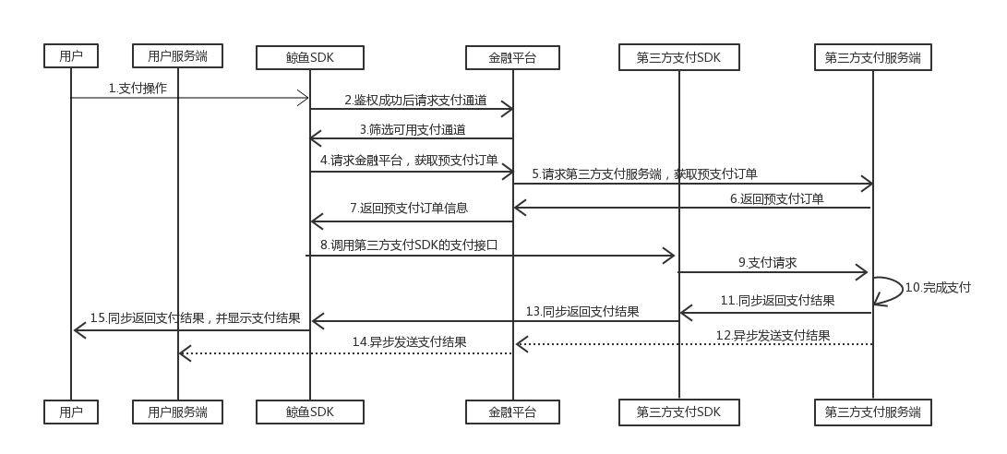

## 2.3、功能说明

### 2.3.1、支付宝

用户首先要在支付宝的开放平台创建自己的app，并将创建后支付宝分配的APPID, 开发者应用私钥, 支付宝公钥等信息填写在SDK的配置文件中，具体操作在鲸鱼SDK调用文档中有详细说明。

### 2.3.2、微信

需要用户在微信的开放平台创建自己的app后将应用ID，商户号等信息填写在SDK的配置文件中，具体操作在鲸鱼SDK调用文档中有详细说明。

### 2.3.3、双乾

只需要集成SDK以及后台与金融平台打通。

### 2.3.4、地方饭票

如果准备使用地方饭票的话，需要发起支付请求时告诉SDK本App所支持的地方饭票。

### 2.3.5、全国饭票

如何准备使用全国饭票的话需要在发起支付请求时告诉本App所支持的全国饭票以及地方饭票与此饭票的汇率。

## 2.4、支付流程

下面对使用鲸鱼SDK流程的简单介绍，在鲸鱼SDK的集成文档中有详细介绍。

鲸鱼SDK首先向金融平台进行鉴权然后请求支持的支付通道，根据用户传入支持的支付通道做出筛选，显示两者的交集。如果选用第三方支付通道，则金融平台提供的支付通道信息表示收款方信息，付款方为用户安装的第三方app或者输入的银行卡等，如果选用饭票等非第三方支付通道，则金融平台提供的支付通道信息为用户的账号信息，此时根据调用鲸鱼SDK时传入的支付通道获取收款方信息。根据收款方和支付方以及交易信息请求金融平台获取预支付订单。

### 2.4.1、使用微信支付

使用微信支付前，集成鲸鱼SDK后iOS需要将申请得到的app ID写在URL Schemes中，在使用鲸鱼SDK时需要传递此app ID。

在鲸鱼SDK支付通道中选择微信支付时，首先向金融平台请求预支付订单号，金融平台向微信服务端请求得到预支付订单传递给鲸鱼SDK，然后鲸鱼SDK调起微信支付，支付完成后微信服务端将支付结果同步返回到微信SDK，微信SDK通过回调函数将支付结果传递给鲸鱼SDK，鲸鱼SDK得到支付结果通过回调函数将支付结果传递给用户。同时微信服务端异步通知用户服务端支付结果。

### 2.4.2、使用支付宝支付

使用支付宝支付前，集成鲸鱼SDK后iOS需要自定义一个Scheme添加到URL Schemes中，在使用鲸鱼SDK时需要传递此Scheme。

在鲸鱼SDK支付通道中选择使用支付宝支付时，鲸鱼SDK首先向金融平台请求预支付订单号，金融平台向支付宝服务端请求得到预支付订单传递给鲸鱼SDK，然后鲸鱼SDK调起支付宝支付，支付完成后支付宝服务端将支付结果同步返回到支付宝SDK，支付宝SDK通过回调函数将支付结果传递给鲸鱼SDK，鲸鱼SDK得到支付结果通过回调函数将支付结果传递给用户。同时支付宝服务端异步通知用户服务端支付结果。

### 2.4.3、使用双乾支付

使用双乾支付只需集成鲸鱼SDK即可。

在鲸鱼SDK支付通道中选择使用支付宝支付时，使用双乾支付时，鲸鱼SDK首先向金融平台请求预支付订单号，金融平台直接生成，然后鲸鱼SDK调起双乾SDK，双乾SDK内部请求双乾服务器完成支付后双乾服务器同步将结果传递给双乾SDK，双乾SDK通过函数回调将结果传递给鲸鱼SDK，鲸鱼SDK通过函数回调将结果传递给用户，同时双乾SDK将支付结果异步传递给金融平台，金融平台将结果异步传递给用户服务端。

### 2.4.4、使用地方饭票支付

选择使用地方饭票支付的时候确认支付时如果设置了支付密码则会扣除用户持有的地方饭票中相应的额度。如果收款方的账号是地方饭票，则不支持使用地方饭票支付，如果收款方的账号类型是全国饭票，则使用地方饭票支付时需要按照汇率转换。

### 2.4.5、使用全国饭票支付

选择使用全国饭票支付的时，如果设置了支付密码则在输入密码后直接扣除相应的饭票数量。

### 2.4.6、使用地方饭票和全国饭票支付

在收款方为全国饭票的基础上，可以使用地方饭票和全国饭票混合支付，输入地方饭票和全国饭票后输入密码则地方饭票按照汇率抵扣相应金额，全国饭票直接抵扣输入的金额。

### 2.4.7、饭票和第三方支付

当使用饭票和第三方支付（微信，支付宝，双乾）混合支付时，输入饭票抵扣金额并选择第三方支付方式后，确认支付则会先提示输入密码待饭票支付成功后再调起第三方支付。如果第三方支付成功则会返回支付成功的提醒，如果第三方支付失败则默认调起退款接口将支付成功的饭票返回。

# 3、SDK设计

## 3.1、SDK参数说明

鲸鱼SDK暴露出的方法所需要的参数

### 3.1.1、必要参数

W：微信 A：支付宝 S：双乾（银联）

鲸鱼SDK方法的必要参数

|  |  |  |  |
| --- | --- | --- | --- |
| 参数名 | 类型 | 含义 | 备注 |
| pno | string | 平台账号 | 本app相对于金融平台对应的ID号 |
| cno | string | 用户针对金融平台中当前应用的身份 |  |
| payTypeArray | array | app支持的支付通道 |  |
| receiptArray | array | 支持的收款通道 |  |
| money | string | 交易金额 |  |
| orderno | string | 接入方生成的订单编号 |  |
| content | string | 交易说明（显示给用户的内容） |  |
| userId | string | 本app里面当前用户对应的ID号 |  |

说明：

payTypeArray 表示“app支持的支付方式”，在数组里面包含number类型的数字，表示支付通道的atid

atid 支付通道类型

receiptArray表示“支持的收款通道”，在数组里面包含带有以下属性的实体类型

atid;//收款通道类型

name;//收款通道名称

ano;//收款帐号编号

money;//此收款通道应收金额

info;//附加信息

isDefault;//是否为默认收款账号

ctype;//通道类型 1:第三方通道 4:虚拟货币通道

type;//饭票类型 fanpiao：全国饭票 lfanpiao：地方饭票

### 3.1.2、可选参数

W：微信 A：支付宝 S：双乾（银联）

鲸鱼SDK方法的可选参数

|  |  |  |  |
| --- | --- | --- | --- |
| 参数名 | 类型 | 含义 | 备注 |
| orgsubaccount | string | 支付账号子账号修改信息 |  |
| destsubaccount | string | 收款账号子账号修改信息 |  |
| fixedorgmoney | string | 支付金额固定，0不固定，1固定 |  |
| username | string | 本app里面当前用户对应的用户名 |  |
| detail | string | 商品描述 |  |
| mobile | string | 本app里面当前用户的手机号 |  |
| province | string | 省 |  |
| city | string | 市 |  |
| block | string | 行政区 |  |
| gbName | string | 小区名称 |  |
| remoteid | string | 调用方ip地址 | 当使用微信支付时必须传递当前app的ip地址 |
| callback | string | 业务系统回调 |  |
| stoptime | string | 交易失效时间 |  |
| starttime | string | 交易生效时间 |  |

### 3.1.3、配置参数

接入鲸鱼SDK前在各个支付平台申请得到的app信息需要按照要求配置到金融平台中去，金融平台提供的key以及secret等需要在打开app时向金融平台注册，打开app向金融平台注册的信息包含接入应用新增成功后，系统将自动生成20位的appkey和32位的appsercet，使用微信时和支付宝时需要首先将appid或者schemel添加到info.plist的URL Schemes中，打开app向金融平台注册的信息也要包含appid或者schemel。

|  |  |  |  |
| --- | --- | --- | --- |
| 参数名 | 类型 | 含义 | 备注 |
| appkey | string | 金融平台分发 |  |
| appsercet | string | 金融平台分发 |  |
| wxAppid | string | 微信申请到的appid |  |
| aliSchemel | string | 支付宝schemel |  |
| needPayPwd | String | 是否需要支付密码 | 1:需要0:不需要 默认0 |

# 4.支付演示

## 1、等待页面

用户选择商品后点击支付按钮后可能会因为网络问题加载支付通道时会有有一个过度的过程，尤其是当只有一种支付方式时直接进入支付页面需要连续请求接口，在这个过程中可以通过一个动画加载页面去告诉用户正在加载。



## 2、支付订单

用户选择商品后点击支付按钮进入支付页面，按照规定的算法显示可用的支付通道，在饭票后面输入使用的金额，如果使用的饭票不足以抵扣全部金额的话可以选择使用其他第三方支付方式支付剩余部分。在输入饭票金额时会根据汇率折扣等实时计算抵扣金额，实时更新底部还需支付的金额数量。

折扣：为鼓励使用某饭票而做的相应的支付折扣

汇率：当收款账号类型为全国饭票时如果想要使用地方饭票支付，则按照地方饭票对全国饭票的汇率进行抵扣。

饭票抵扣：当使用饭票时所使用的饭票能够抵扣的金额

还需支付：还需支付=订单金额-饭票抵扣

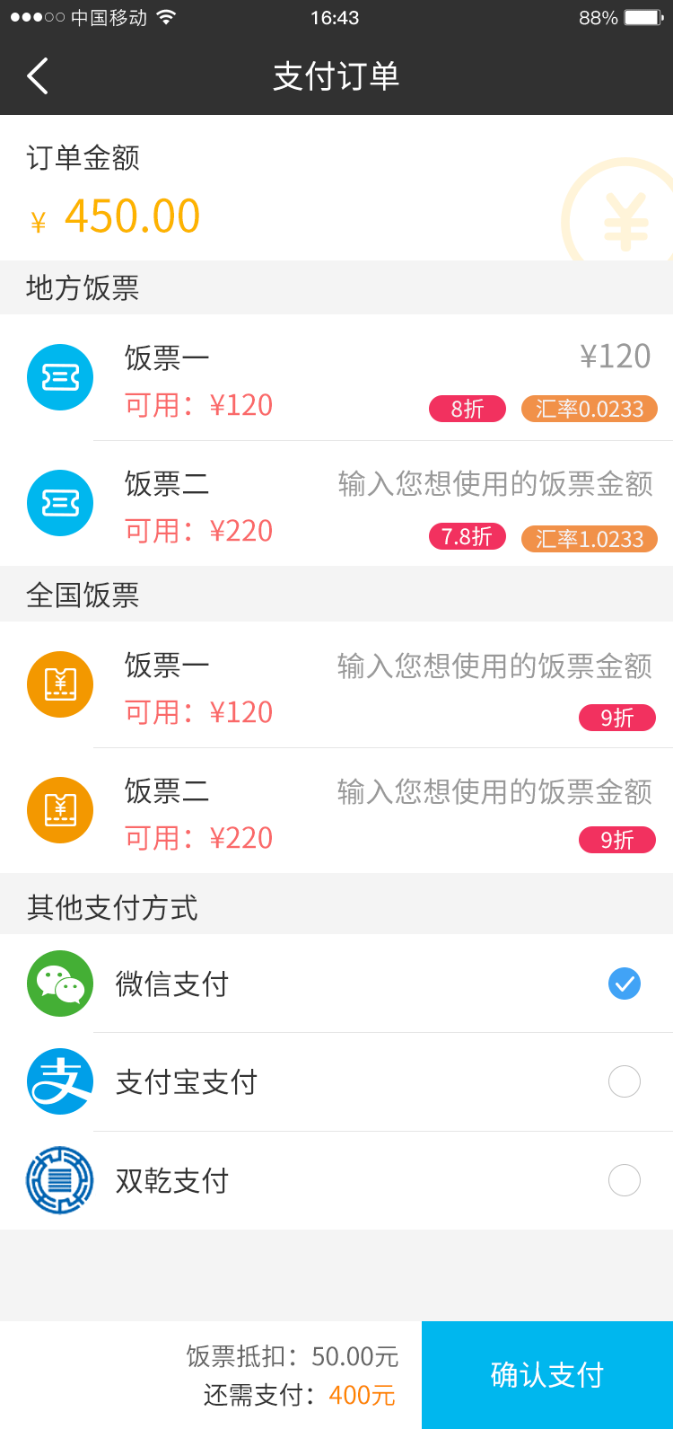

## 3、输入密码

如果支付时App要求输入密码或者用户设置了自己的秘密则在点击“确认支付”按钮时弹出输入框输入支付密码，如果App不要求输入密码且用户未设置支付密码则不弹出密码输入框直接进行支付操作，如果App要求输入密码但是用户未设置密码则默认支付失败并返回，因此需要接入方确保要求输入密码时保证用户已经设置密码。

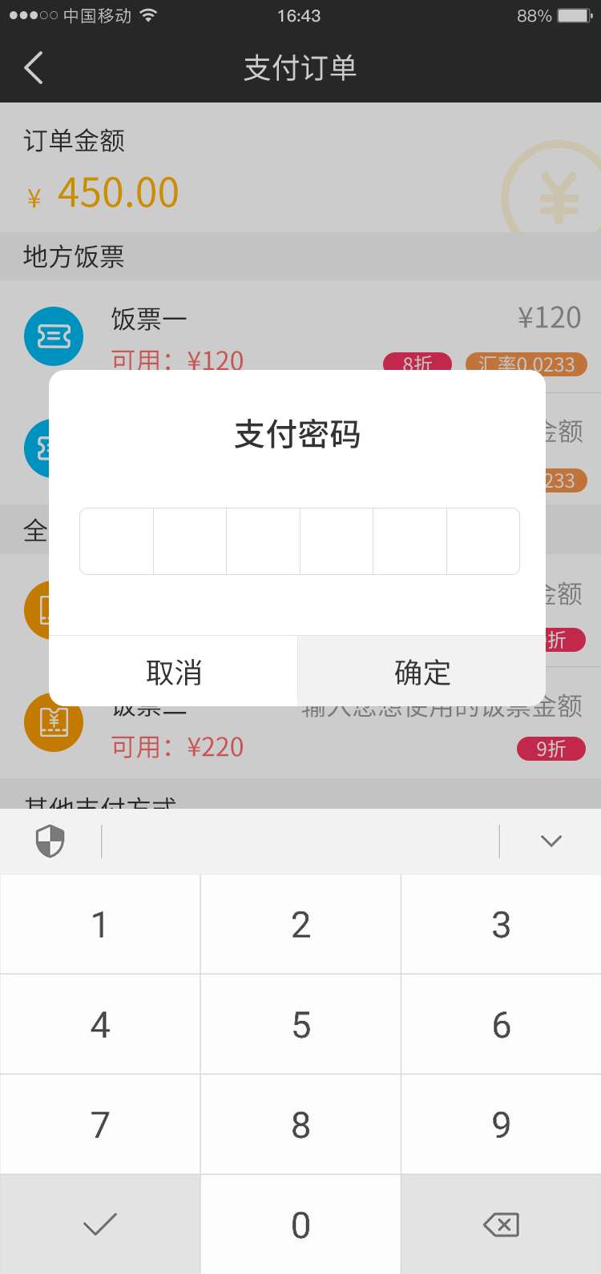

## 4、第三方支付

当只使用第三方支付时则直接进入第三方的支付页面进行支付，如果是饭票和第三方支付配合使用则在饭票支付成功后再发起第三方支付。

第三方支付图片：略。